

电 工 电 子 实 验 报 告

课程名称： 电工电子基础实验B

实验名称： 传输网络的幅频和相频特性

学 院： 计算机学院

班 级： B180303

学 号： B18030322

姓 名： 吴雯

指导教师： 顾世浦

学 期： 2019-2020 学年第 二 学期

电工电子实验教学中心

**网络的幅频特性和相频特性**

1. 实验目的
2. 掌握传输网络在输入信号频率不断变化时，网络所显现出的固有特征；
3. 了解电路参数对 RLC 串联电路选频特性的影响；
4. 掌握测量方法；
5. 使用Multisim仿真软件对高通、低通、带通及带阻电路的传输特性作初步的研究。
6. 主要仪器设备及软件

硬件：笔记本电脑

软件：NI Multilism 14.1

1. 实验原理（或设计过程）

在通信与无线电技术中，需要传输或处理的信号都不是单一频率的正弦信号，而是由许多不同频率的正弦信号所组成，即实际信号占有-定的频带宽度。为了实现对信号满意的传输、加工和处理。有必要研究电路在不同频率信号作用下响应的变化规律和特点，即研究电路的频率特性。

电路响应随激励频率而变的特性称为电路的频率特性或频率响应。幅频特性振幅比 |K| 随f的变化特性;相频特性相位φ随f的变化特性。可以用频幅比或相位作纵坐标，画出以频率为横特性曲线和相频特性曲线。

1. 实验电路图
2. RC电路图

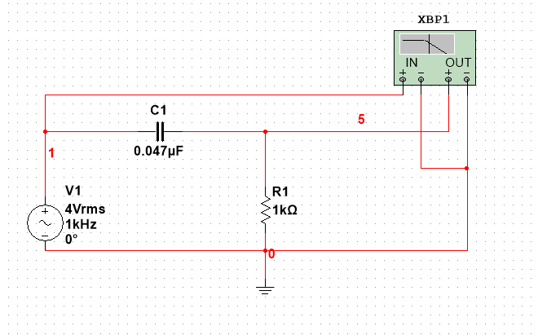

1. RL电路图

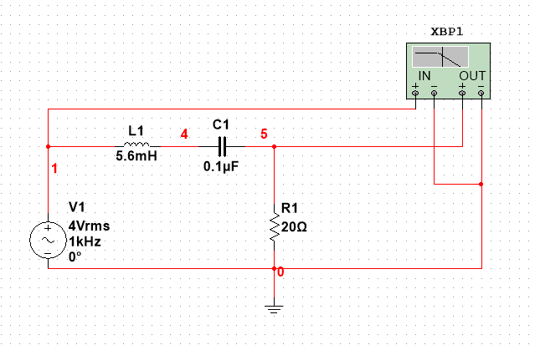

1. RLC电路图



1. 双T电路图

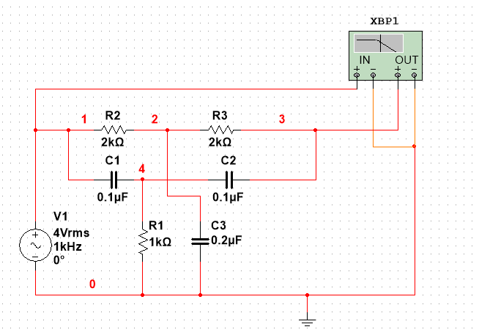

1. 实验内容和实验结果
2. 实验步骤

1.1打开计算机电脑

1.2启动Multisim软件

1.3器件选择和摆放

1.4电路连接

1.5给元件赋值

1.6配备测量仪表

1.7模拟分析

1. 实验结果

2.1 RC电路

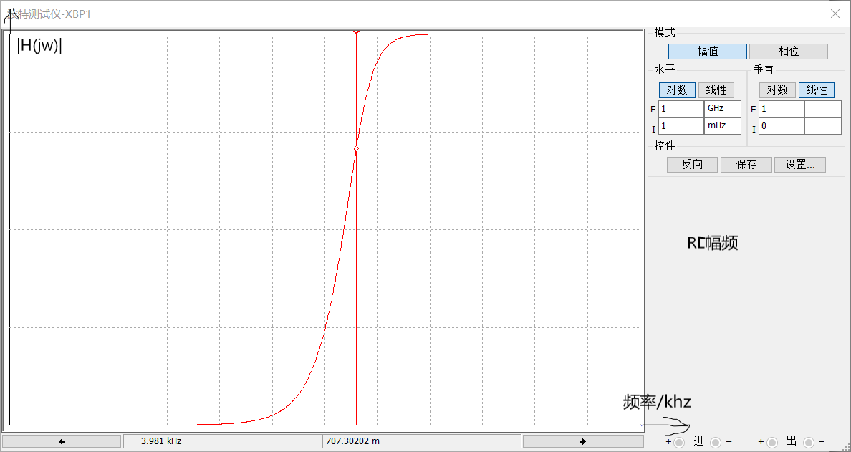

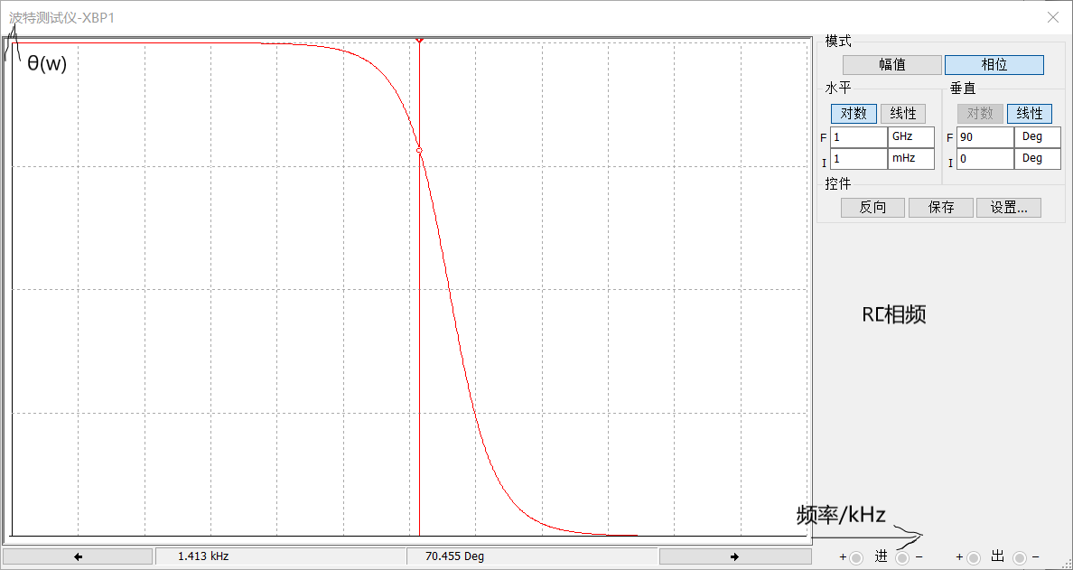

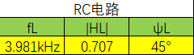

半功率点频率：3.981kHz

电压比：0.707

相位差：45°

2.2 RL电路

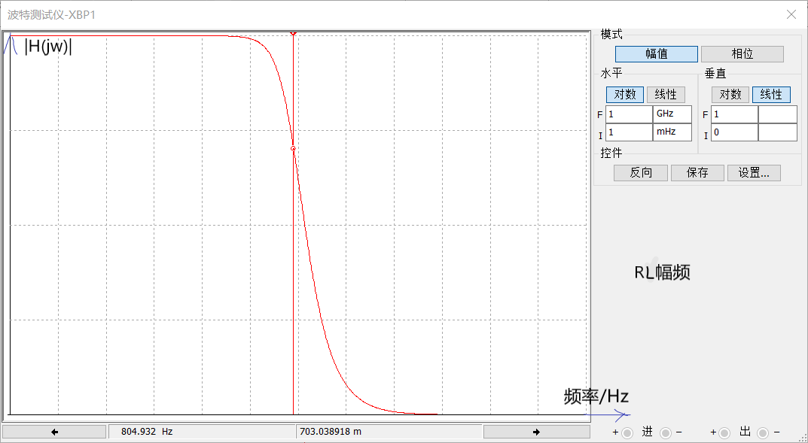

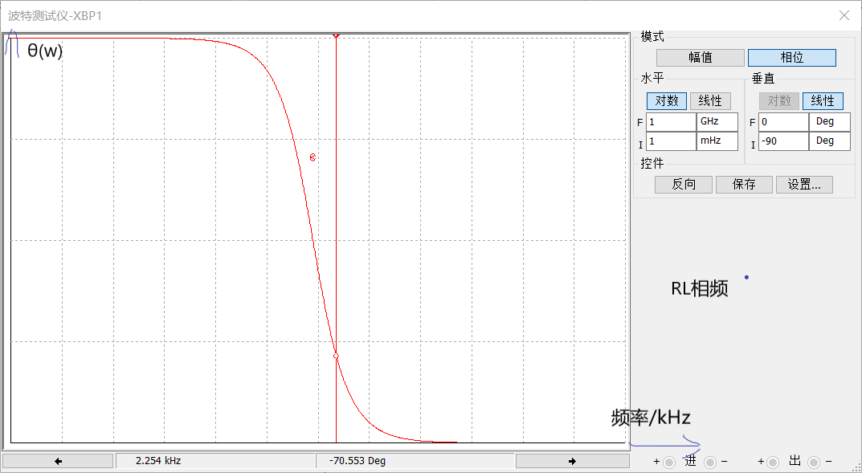

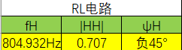

半功率点频率：804.932Hz

电压比：0.707

相位差：-45°

2.3 RLC电路

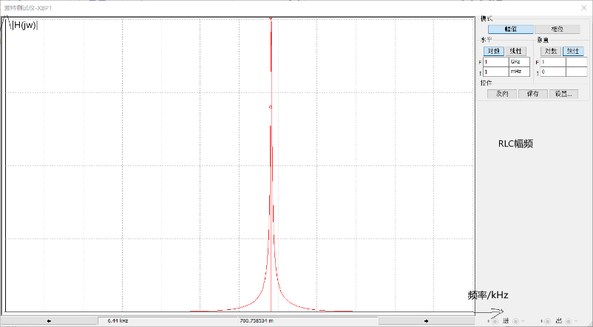

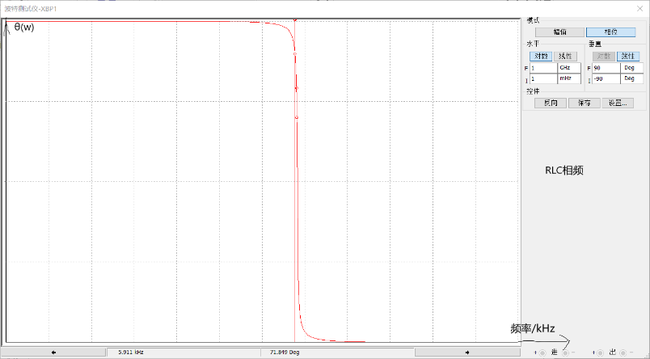

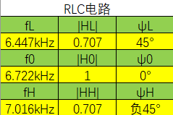

半功率点频率：6.447kHz 7.016kHz

电压比：0.707

相位差：45° -45°

2.4 双T电路

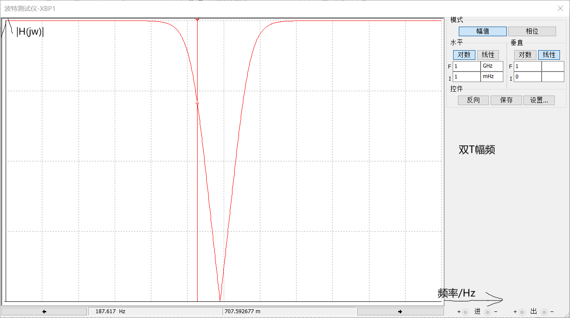

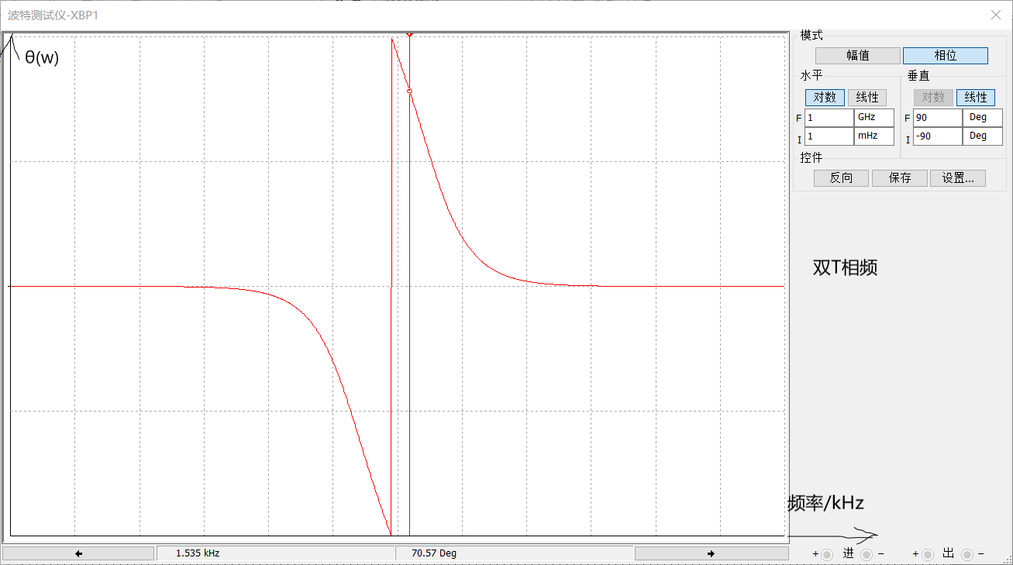

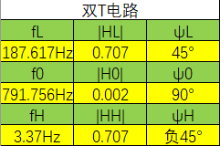

半功率点频率：187.617Hz 3.37Hz

固有频率：791.756Hz

电压比：0.707

相位差：-45° 45°

1. 结果分析

当f=f0时，网络函数的幅值为其最大幅值的(1/ 根号2)是通带和阻带的分界点，称f0为截止频率。由于网络的输出功率与输出电压的(或电流)的平方成正比，当f=f0时，网络输出的功率是最大输出功率的一半，因此f0又称为半功率点频率。

幅频特性是幅值比与频率的关系，幅值比是测量系统或弹簧等系统的动态响应与静态响应之比；相频特征是滞后角与频率之间的关系，是强迫振动的相对误差，也就是动态与静态响应时间误差。

1. 实验小结

刚开始总是找不到对应的元器件的所在位置，后来通过寻助找到元件位置。在做实验的过程中忘记了要将节点显示出来，后在属性中将其设置为show all 后正常显示；设置电功率点查找时有一个小于和一个大于，分别对应两个半功率点。且实验过程中要得到合理的模拟图像，需要合理地设置参数。